泰山产业领军人才评估系统

（科技创业类）

园区操作指南

1.操作流程 4

2.流程分解 5

2.1 园区审核 5

2.2园区评估信息填写 5

2.3 提交审核 6

2.4退回后修改 7

3.其他事项 8

# 1.操作流程

（1）园区登录：点击网址http://www.rcsd.cn/，进行登录；

（2）园区审核：园区审核领军人才提交的评估信息。

（3）园区评估信息填写：园区填写相关评估信息；

（4）提交主管部门审核；园区先报各市主管部门审核，市主管部门审核通过后，提交到省主管部门进行备案。

（5）退回信息修改。

完成上述操作后，园区可在评估期内登录“泰山产业领军人才工程评估系统”，查看评估结果。

流程图如下图所示：

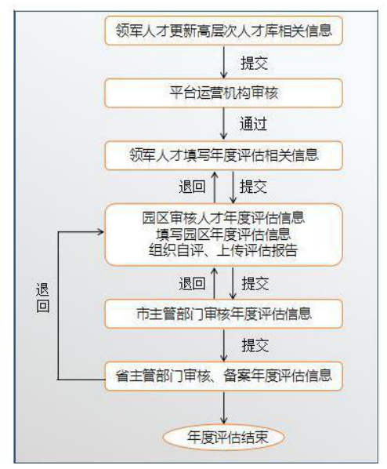

# 2.流程分解

## 2.1 园区审核

进入评估系统，点击待办事项，审核本园区领军人才提交的评估信息。如下图所示：

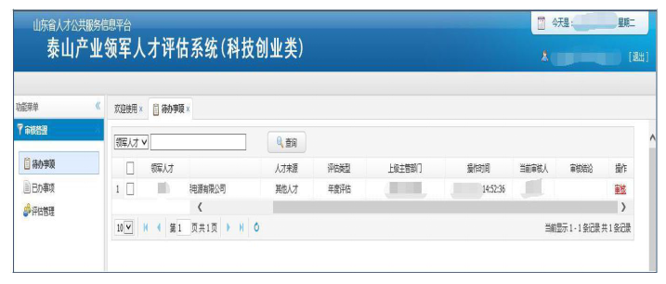

点击领军人才后对应的“审核”，可以审核领军人才提交的信息，审核完毕，

如无异议，可以填写本园区需要填写的评估信息；如需退回，点击右侧“结论意见”，选择退回修改，给出修改意见，退回领军人才修改。如下图所示：

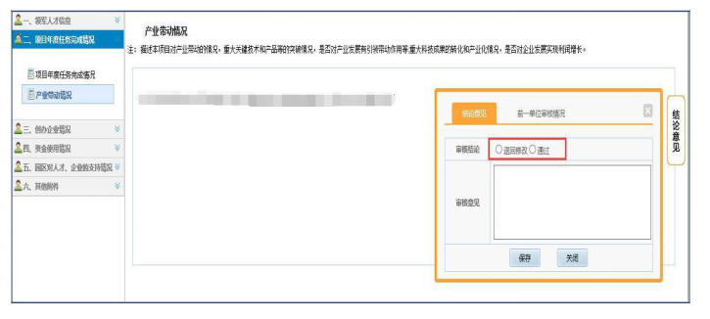

## 2.2园区评估信息填写

园区需填写“园区对人才、企业的支持情况”，如下图所示：

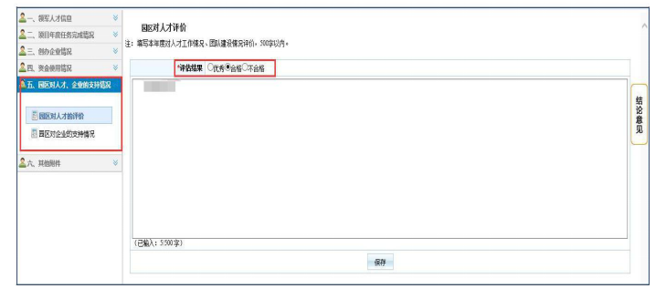

①在园区对人才的评价中给出本年度领军人才评估的结果：优秀、合格或不合格，同时填写文字性描述，点击保存。

②填写园区对企业的支持情况。

在其他附件中上传加盖单位公章的自评报告及其他需要上传的附件资料，如下图所示：

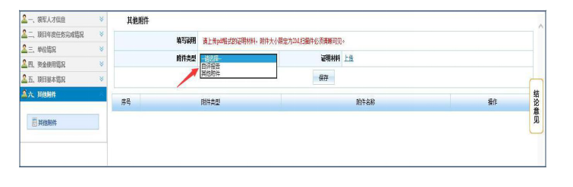

①选择附件类型

②上传材料

③点击保存

## 2.3 提交审核

上述信息填写完毕，进行信息提交，如下图所示：

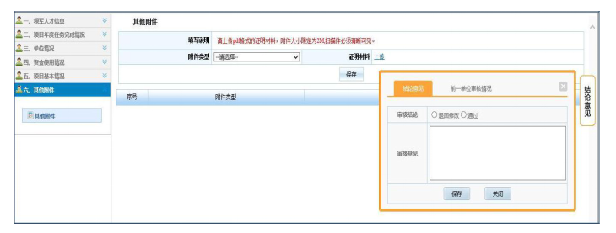

点击“结论意见”，选择“通过”后，显示提交按钮，点击提交，弹出下图所示对话框：

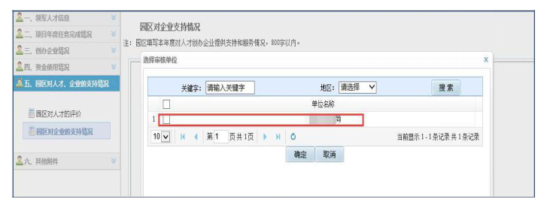

勾选需提交的市主管部门，点击“确定”，确认提交后，即可提交下一审核节点。

## 2.4退回后修改

省主管部门审核各市领军人才评估信息，审核通过，准予备案；审核不通过，

驳回限期整改（整改期限为评估期结束前）；整改不通过的，暂缓备案，暂缓备案的，随次年进行评估。

若评估信息审核未通过，被主管部门退回，可执行以下操作：点击审核管理待办事项，点击审核按钮，点击结论意见，点击查看前一单位审核情况，根据审核意见进行修改。

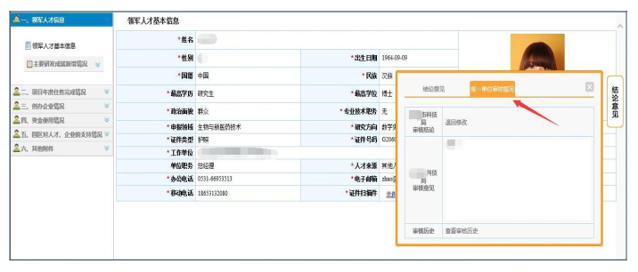

（1）如因领军人才信息填写不准确、不完整等原因被退回，可由园区在待办事项中，选择退回给个人；领军人才根据审核意见进行修改后，选择“提交单位审核”，提交给园区审核；园区审核通过后，将重新提交至上级主管部门。

（2）如因园区信息填写不准确、不完整或因附件材料不完整等原因被退回，园区根据审核意见修改评估信息后，重新提交至上一级主管部门。

限期整改的，需要单位上传整改报告，如下图所示：

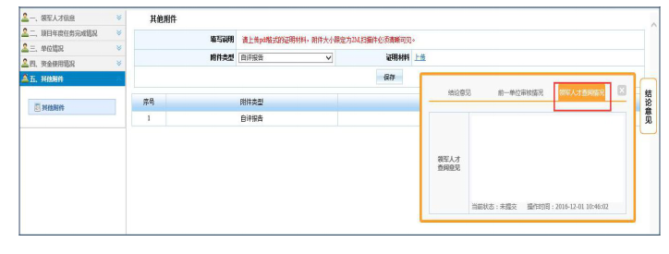

①附件类型选择“整改报告”

②上传整个报告

③点击保存

④击“结论意见”，结论意见中进行提交

# 3.其他事项

评估系统使用过程中如遇到技术问题，可联系服务电话：0531—55575449、55575450；群：108097897。